- Perspektywa przypadków użycia.
  - Diagramy przypadków użycia.
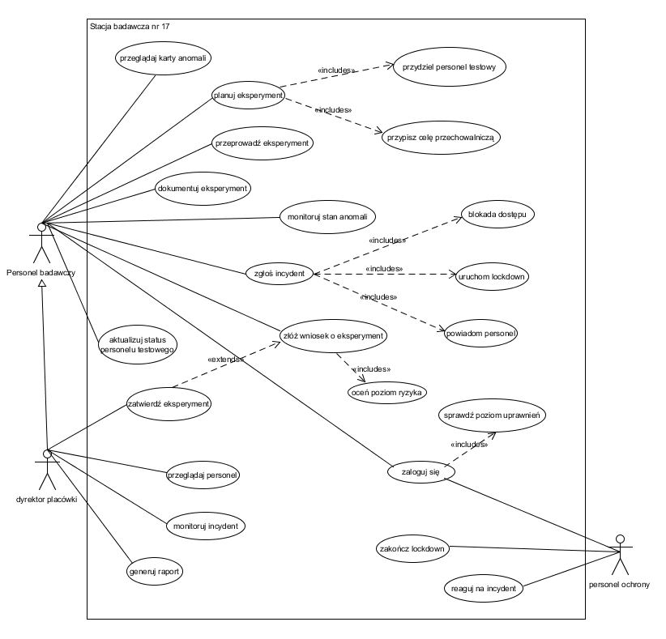
    - Opisy tekstowe wszystkich aktorów:

- Personel badawczy - stanowi główną grupę użytkowników systemu odpowiedzialną za realizację procesów związanych z badaniem anomalii. Użytkownicy należący do tej grupy posiadają dostęp do funkcji umożliwiających przeglądanie kart anomalii, planowanie oraz przeprowadzanie eksperymentów, a także dokumentowanie ich przebiegu poprzez wprowadzanie raportów. Dodatkowo personel badawczy może monitorować stan anomalii oraz inicjować procedury awaryjne poprzez zgłoszenie incydentu. W ramach swoich obowiązków użytkownicy ci aktualizują również status personelu testowego oraz składają wnioski o przeprowadzenie eksperymentów, które w przypadku wyższego poziomu ryzyka wymagają zatwierdzenia przez dyrektora.

- Dyrektor placówki - jest użytkownikiem o najwyższym poziomie uprawnień, pełniącym funkcję nadzorczą i decyzyjną w systemie. Odpowiada za zatwierdzanie eksperymentów o podwyższonym poziomie ryzyka, co stanowi kluczowy element kontroli bezpieczeństwa. Dyrektor posiada również dostęp do funkcji zarządzania personelem oraz możliwość przeglądania informacji o pracownikach placówki. Istotnym elementem jego roli jest monitorowanie incydentów oraz generowanie raportów analitycznych dotyczących funkcjonowania ośrodka, co wspiera podejmowanie decyzji strategicznych i organizacyjnych. Dziedziczy on po personelu badawczy, zatem równie dobrze może wykonywać wszystkie czynności dostępne w ramach tej grupy.

- Personel ochrony - odpowiada za zapewnienie bezpieczeństwa operacyjnego placówki oraz reagowanie na sytuacje kryzysowe. Użytkownicy tej grupy korzystają z systemu głównie w kontekście obsługi incydentów, w tym reagowania na zgłoszenia, podejmowania działań interwencyjnych oraz kończenia procedur takich jak lockdown. System wspiera ich działania poprzez dostarczanie informacji o aktualnych zagrożeniach oraz umożliwienie szybkiej reakcji na zdarzenia. Personel ochrony odgrywa kluczową rolę w utrzymaniu kontroli nad anomaliami w przypadku naruszenia procedur bezpieczeństwa.

    - Opisy tekstowe wybranych przypadków użycia:

- Opis przypadku użycia „planuj eksperyment”:
- Uczestniczący aktorzy:
Personel badawczy
- Podstawowy ciąg zdarzeń:
System wyświetla formularz pozwalający na planowanie eksperymentu.
Personel badawczy wprowadza swoje dane osobowe (imię, nazwisko, nr. Identyfikatora), określa termin rozpoczęcia eksperymentu oraz wpisuje jakiej anomalii ma dotyczyć dany eksperyment. Następnie uzupełnia informację dotyczącą personelu testowego (przypadek użycia przydziel personel testowy), aby przypisać konkretne osoby do danego eksperymentu oraz przydziela celę przechowalniczą (przypadek użycia (przypisz celę przechowalniczą).
Po wpisaniu tych informacji system weryfikuje poprawność wprowadzonych danych oraz automatycznie zakłada kartotekę dla danego eksperymentu (przypadek użycia załóż kartotekę).
System zapisuje dane oraz wyświetla komunikat o założeniu nowego eksperymentu.
- Alternatywne ciągi zdarzeń:
- System stwierdza niekompletność lub niepoprawność wprowadzonych danych.
System ponownie wyświetla formularz z zaznaczonymi polami, w których stwierdzono błędy.
- Personel badawczy rezygnuje z wprowadzania nowego eksperymentu klikając na formularzu przycisk Anuluj.
Powrót Systemu do stanu sprzed wywołania funkcji bez dokonywania żadnych zmian.
- Zależności czasowe:
- Częstotliwość wykonania: ~2-4 razy w miesiącu
- Przewidywane spiętrzenia: okres epidemii
- Typowy czas realizacji: ~2 min
- Maksymalny czas realizacji: nieokreślony
- Wartości uzyskiwane przez aktorów po zakończeniu przypadku użycia:
Komunikat informujący o powodzeniu lub niepowodzeniu operacji.
Założenie nowej kartoteki eksperymentu.

- Opis przypadku użycia „zakończ lockdown”:
- Uczestniczący aktorzy:
Personel ochrony
- Podstawowy ciąg zdarzeń:
System wyświetla panel zarządzania incydentem, w którym widoczny jest aktualny status lockdownu oraz informacje o sektorze objętym ograniczeniami.
Personel ochrony analizuje sytuację i po upewnieniu się, że zagrożenie zostało zażegnane, wybiera opcję zakończenia procedury lockdown.
System wymaga potwierdzenia decyzji poprzez wyświetlenie dodatkowego komunikatu.
Po potwierdzeniu przez użytkownika system przywraca standardowe uprawnienia dostępu do drzwi i systemów w danym sektorze oraz aktualizuje status incydentu.
System zapisuje zmiany oraz wyświetla komunikat informujący o zakończeniu procedury lockdown.
- Alternatywne ciągi zdarzeń:
- Personel ochrony rezygnuje z zakończenia procedury lockdown klikając przycisk Anuluj.
Powrót systemu do panelu zarządzania incydentem bez wprowadzania zmian.
- System wykrywa brak wymaganych uprawnień użytkownika.
System odmawia wykonania operacji i wyświetla komunikat o niewystarczającym poziomie dostępu.
- Zależności czasowe:
- Częstotliwość wykonania: ~1-3 razy w miesiącu
- Przewidywane spiętrzenia: sytuacje kryzysowe, awarie
systemów zabezpieczeń
- Typowy czas realizacji: ~0,5 - 1 min
- Maksymalny czas realizacji: nieokreślony
- Wartości uzyskiwane przez aktorów po zakończeniu przypadku użycia:
Komunikat informujący o powodzeniu lub niepowodzeniu operacji.
Przywrócenie normalnego funkcjonowania sektora oraz zniesienie ograniczeń dostępu.

- Opis przypadku użycia „zatwierdź eksperyment”:
- Uczestniczący aktorzy:
Dyrektor placówki
- Podstawowy ciąg zdarzeń:
- System wyświetla listę wniosków eksperymentów oczekujących na zatwierdzenie.
Dyrektor placówki wybiera konkretny wniosek w celu zapoznania się ze szczegółami planowanego eksperymentu.
System prezentuje informacje dotyczące eksperymentu, w tym dane anomalii, cel badania, planowany przebieg, przydzielony personel testowy oraz ocenę poziomu ryzyka.
Dyrektor analizuje przedstawione dane i podejmuje decyzję o zatwierdzeniu eksperymentu.
Po zatwierdzeniu system aktualizuje status wniosku na „zatwierdzony” oraz umożliwia dalszą realizację eksperymentu przez personel badawczy.
System zapisuje decyzję oraz wyświetla komunikat informujący o pomyślnym zatwierdzeniu eksperymentu.
- Alternatywne ciągi zdarzeń:
- Dyrektor odrzuca wniosek o eksperyment.
System aktualizuje status wniosku na „odrzucony” oraz blokuje możliwość jego realizacji.
- Dyrektor rezygnuje z podjęcia decyzji klikając przycisk Anuluj.
Powrót systemu do listy wniosków bez wprowadzania zmian.
- Zależności czasowe:
- Częstotliwość wykonania: ~2-5 razy w tygodniu
- Przewidywane spiętrzenia: okresy intensywnych badań
lub zwiększonej liczby anomalii
- Typowy czas realizacji: ~4-10 min
- Maksymalny czas realizacji: nieokreślony
- Wartości uzyskiwane przez aktorów po zakończeniu przypadku użycia:
Komunikat informujący o podjętej decyzji (zatwierdzenie lub odrzucenie)

